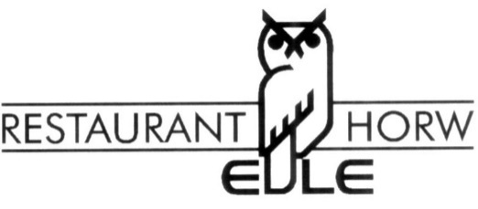

**Clublokal**



*Wir empfehlen uns für Anlässe*

*jeder Art.*

Heidi Felder und Team

Steinenstrasse 25 6048 Horw

Telefon 041-340 35 75

Telefax 041-340 05 11

**VORSTANDSMITGLIEDER**

#### Schabmann Klaus Präsident

**Schmid Bruno** **Vize-Präsident / Aktuar**

**Lehmann Oskar** **Organisator**

**Dill Thomas** **Kassier**

**Schad René** **Materialwart**

Kontakt > info@m-a-c-i.ch

Unser Clublokal:

## **MODELLAUTOCLUB INNERSCHWEIZ**